**SISTEM CERDAS BERBASIS JARINGAN SYARAF TIRUAN MODEL PERCEPTRON UNTUK DIAGNOSIS PENYAKIT DIABETES MELITUS**

**DI RSUD RADEN MATTAHER JAMBI**

***Abstract*** – *Diabetes mellitus is a chronic disease characterized by high blood sugar levels which can cause various serious complications, including damage to the eyes, kidneys, heart and nerves. In Indonesia, this disease is one of the main causes of death, the increasing number of diabetes mellitus sufferers requires more efficient and accurate diagnostic methods to help manage and treat this disease. This research focuses on the application of Artificial Neural Networks (ANN) using the Perceptron method in diagnosing diabetes mellitus patients at Raden Mattaher Regional Hospital, Jambi. This system is designed to increase the accuracy of diagnosis, making it easier for doctors and medical personnel to determine the appropriate medical action. This research includes collecting symptom data such as age, family history of diabetes, feeling easily thirsty and hungry, physical data including checking the patient's weight, blood pressure and wounds. and laboratory results which include blood sugar, HbA1c and autoimmune tests from the patient. The data is then processed using the Perceptron method on ANN to produce a model for diagnosing types of diabetes, namely type 1, type 2 and gestational diabetes. The implementation of this method is carried out with the help of Matlab software. The research results show that the application of the perceptron method in ANN has a fairly high accuracy value in determining the target output and atctual output with a value of 100% using training data of 96 data from 120 data and 24 test data from 120 data.*

*Keywords : Diabetes Melitus, Artifiial Neural Network, Perceptron, Matlab, Implementati*

1. **PENDAHULUAN**

**1.1 Latar Belakang**

Diabetes Melitus adalah gangguan metabolisme gula darah yang ditandai dengan tingginya kadar gula darah akibat gangguan pengeluaran insulin, resistensi insulin atau keduanya. Jika tidak diobati, diabetes dapat menyebabkan kerusakan pada mata, ginjal, jantung, dan saraf. Penyakit ini meningkatkan risiko kematian akibat gangguan jantung, iskemik, dan stroke lebih berpotensi dua hingga empat kali lipat dari yang tidak menggalami Diabetes Melitus (Luthfiani, Karota & Sitepu 2020).

Tipe diabetes melitus dibedakan menjadi tipe 1, yang disebabkan oleh kerusakan sel beta pankreas sehingga insulin tidak dapat diproduksi, biasanya terjadi sejak anak-anak maupun setelah dewasa. tipe 2, yang disebabkan oleh kurangnya sensitivitas tubuh terhadap insulin disebabkan karena pola hidup seseorang, dan diabetes gestasional yang terjadi pada wanita hamil yang sebelumnya tidak memiliki diabetes. (Irianto,2014)

Menurut data dari *Institude For Health Metrics and Evaluation* menunjukkan bahwa diabetes merupakan penyebab kematian tertinggi ketiga di Indonesia pada tahun 2019, dengan sekitar 57,42 juta kematian per 100.000 penduduk. Data *International Diabetes Federation* (IDF) mendapati bahwa Jumlah penderita diabetes di Indonesia terus meningkat, dengan 19,47 juta jiwa pada tahun 2021 dan diperkirakan akan meningkat menjadi 643 juta jiwa pada tahun 2030 di seluruh dunia. Perkiraan dari IDF tersebut membuktikan peningkatan yang mengkhawatirkan jika tidak ada tindakan yang memadai situasi tersebut.

RSUD Raden Mattaher Jambi sebagai rumah sakit pemerintah di Jambi memiliki ruang bedah khusus untuk merawat pasien diabetes. Untuk membantu dokter dalam mendiagnosis diabetes, penelitian ini mengusulkan penggunaan Jaringan Syaraf Tiruan (JST) dengan metode *perceptron*. JST adalah model pemrosesan informasi yang meniru otak manusia, sementara perceptron adalah metode yang andal dalam mengenali pola dan mengklasifikasikan data secara linear. Penerapan metode ini diharapkan dapat membantu dokter maupun petugas medik di rumah sakit tersebut untuk mendiagnosis pasien yang menderita penyakit diabetes melitus, maka diperlukan adanya penelitian ini, yang bisa digunakan untuk memprediksi maupun mengklasifikasikan penyakit tersebut, dan juga menghasilkan informasi dari penyakit tersebut, informasi itu sendiri lah yang dapat memengaruhi atau menambah pengetahuan terhadap seseorang tersebut dan dengan pengetahuan tersebut bisa menimbulkan kesadaran diri dari seseorang tersebut.

Penelitian terait Jaringan Syaraf Tiruan telah banyak dilakukan oleh peneliti terdahulu untuk mendiagnosis penyakit menggunakan metode yang berbeda, seperti Sistem Pakar Untuk Membantu Diagnosis Diabetes Melitus Menggunakan *Machine Learning* Dengan Algoritma Jaringan Syaraf Tiruan (Wirapati & Astuti, 2022) dengan menggunakan 150 sample data dan menghasilan 2 output yaitu apakah pasien terkena diabetes tipe 2 atau tidak dengan tingkat akurasi 65%. Selanjutnya penetian tentang Implementasi Backpropagation Untuk Mendiagnosis Penyakit Diabetes (Priyono, 2019), dengan menggunakan 10 data set acak dan 2 output berupa Ya/Tida pasien tersebut terkena penyakit diabetes, dengan tingkat aurasi 80,47%, Aplikasi Deteksi penyakit Dermatitis Menggunakan Metode *Perceptron* (S & Zulfiri, 2022)dengan akurasi sebesar 82,5% menggunakan sampel data pasien yang dikenali 33 pola dari 40 pola dengan 10 gejala penyakit dermatitis.

Berdasarkan latar belakang tersebut maka peneliti melakukan penelitian dalam bentuk skripsi yang berjidul : **“ Penerapan Jaringan Syaraf Tiruan Metode Perceptron Dalam Mendiagnosis Pasien Diabetes Melitus di RSUD Raden Mattaher Jambi’**

**1.2. Rumusan Masalah**

Adapun perumusan masalah berdasarkan latar belakang tersebut adalah : “Bagaimana penerapan Jaringan Syaraf Tiruan Metode *Perceptron* Dalam Mendiagnosis Pasien Diabetes Melitus di RSUD Raden Mattaher Jambi”.

**1.3. Tujuan Penelitian**

Adapun tujuan penelitian yang dilakukan peneliti, yaitu untuk Menerapkan Jaringan Syaraf Tiruan Metode *Perceptron* Dalam Mendiagnosis Pasien Diabetes Melitus di RSUD Raden Mattaher Jambi dengan Menggunakan *Tools Matlab 6.1*.

**II. TINJAUAN PUSTAKA**

**2.1 Penerapan**

Penerapan adalah suatu perbuatan mempraktekan suatu teori, metode dan hal lain untuk mencapai tujuan tertentu dan untuk suatu kepentingan yang diinginkan oleh suatu kelompok atau golongan yang telah terencana dan tersusun sebelumnya. Penerapan juga di artikan sebagai aktivitas, aksi, tindakan, atau adanya mekanisme suatu sistem. Penerapan bukan sekedar aktivitas, tetapi suatu kegiatan yang terencana dan untuk mencapai tujuan kegiatan. (Alvioletta, Setyawan, Saputra 2020).

Menurut Kamus Besar Bahasa Indonesia (KBBI) penerapan yaitu pelaksanaan atau implementasi yang berarti suatu tindakan atau pelaksanaan rencana yang telah disusun secara cermat dan rinci (matang). Penerapan tak hanya sekedar aktivitas, penerapan merupakan suatu kegiatan yang direncanakan serta dilaksanakan secara serius juga mengacu pada norma–norma tertentu guna mencapai tujuan kegiatan.

Penerapan merupakan pengimplementasian dari ide dan teori ke dalam suatu kegiatan yang dapat menghasilkan hasil yang diinginkan. Penerapan pun seringkali menggunakan langkah–langkah yang konkret untuk mengimplementasikan ide dan teori menjadi tindakan yang dapat di lakukan.

**2.2 Jaringan Syaraf Tiruan**

Jaringan syaraf tiruan merupakan sebuah model atau pola dalam pemrosesan informasi. Model ini terinspirasi dari sistem biologi saraf makhluk hidup seperti pemrosesan informasi pada otak. Struktur pemrosesan informasi ini terbentuk dari sejumlah neuron yang saling terhubung satu sama lain dan memecahkan masalah secara bersamaan. (Hafizah & Pane, 2023, h.27).

Jaringan syaraf tiruan atau disingkat JST merupakan sistem kecedasan tiruan dengan kemampuan belajar dan menghimpun pengetahuan hasil pembelajaran dalam jaringan selnya (neuron) sehingga memungkinkan jaringan secara keseluruhan semakin cerdas merespon masukan/*input* yang diberikan. Karena kemampuan belajar dan mengakumulasi pengetahuan inilah memungkinkan sistem jaringan syaraf tiruan memiliki kelebihan beradaptasi dengan lingkungan yang memberikan *input* kepadanya. (Muis, 2021, h.1).

Jaringan syaraf tiruan atau yang biasa disebut *Artificial Neural Network* (ANN) atau *Neural Network* (NN) saja, merupakan sistem pemrosesan informasi yang memiliki karakteristik mirip dengan jaringan syaraf pada makhluk hidup. *Neural Network* berupa suatu model sederhana dari suatu syaraf nyata dalam otak manusia seperti suatu unit *threshold* yang biner. (Putro & Awangga, 2020 h. 54).

**2.3 Metode Pereptron**

Metode *perceptron* adalah metode yang cukup handal dalam jaringan syaraf tiruan yaitu metode mengenali pola dengan baik, bisa dikatakan handal karena metode *perceptron* ini memiliki prosedur belajar yang dapat menghasilkan bobot yang konvergen sehingga memungkinkan *output* yang didapat sesuai dengan target tiap *input*. *Perceptron* termasuk salah satu bentuk jaringan syaraf yang sederhana. *Perceptron* biasanya digunakan untuk mengklasifikasikan suatu tipe pola tertentu yang sering dikenal dengan pemisahan secara linear. (Rayendra et al. 2022, h.37).

*Perceptron,* adalah salah satu metode jaringan syaraf tiruan (JST) sederhana yang menggunakan algoritma training untuk melakukan klasifikasi secara linear. *Perceptron* digunakan untuk melakukan klasifikasi sederhana dan membagi data untuk menentukan data mana yang masuk klasifikasi dan data mana yang *miss clasifikasi* (diluar klasifikasi). (Kahar & Aritonang, 2022).

Adapun algoritma pelatihan metode *perceptron* adalah sebagai berikut :

1. Inisialisasi : bobot awal = 0, bias awal = 0
2. Menentukan laerning rate (α) dimana (0 < α ≤ 1).
3. Selama kondisis berhenti bernilai false, lakukan langkah-langkah berikut :
4. Untuk setiap pasangan pembelajaran s-t, kerjakan :
   1. set input dengan nilai sama dengan vektor input :

Xi = Si ………………….................. (II.1)

* 1. Hitung respon untuk unit *output*

y_in=b+ $\sum_{1}{x_{i}w_{i}}$………………......(II.2)

y.………..….…(II.3)

* 1. Perbaiki bobot dan bias jika terjadi error:

Jika y ≠ t maka :

Wi (baru) = wi (lama) +α*t*xi……….(II.4)

b (baru) = b (lama) + α*t

jika tidak, Maka:

Wi (baru) = wi (lama) ………………(II.5)

b (baru) = b (lama)

1. Tes kondisi berhenti : jika tidak terjadi perubahan bobot pada (i) maka kondisi berhenti *true*, namun jika masih terjadi perubahan maka kondisi berhenti *false*.

Algoritma diatas bisa digunakan baik untuk *input* biner maupun bipolar, dengan θ tertentu, dan bias yang dapat diatur. Pada algoritma tersebut bobot-bobot yang berhubungan dengan *input* yang aktif (xi ≠ 0) dan bobot-bobot yang tidak menghasilkan nilai y yang benar.

Keterangan :

Wi = bobot data *input* ke-i

Xi = *input* data ke-i

y = *output* data

α = *learning rate*

t = target

b = bobot bias

**2.4 Kelebihan Metode *Perceptron***

Kelebihan dari metode *perceptron* ini adalah, metode *percetron* merupakan salah satu bentuk jaringan yang sederhana, metode *perceptron* biasa digunakan untuk mengklasifikasikan suatu tipe pola tertentu atau dikenal istilah pemisahan secara linear, metode perceptron bisa mengatur parameter-parameter bebas melalui proses pembelajaran, metode *perceptron* mampu memperhitungkan secara berurutan sehingga proses lebih cepat, dan metode *perceptron* bisa menyimpulkan pengetahuan walau tidak mempunyai ketidakpastian. (Simatupang, 2019).

**2.5 Diagnosis**

Diagnosis dalam dunia medis dan kedokteran dikenal dengan proses penentuan jenis penyakit dengan cara melihat gejala yang muncul. Diagnosis dapat diterjemahkan sebagai suatu sebagai sesuatu proses analisis terhadap kelainan yang dapat diketahui dari pola gejala yang dilihatnya. Diagnosis adalah proses penentuan hakikat adanya kelainan seseorang dengan cara mengujinya. (Sugihartono 2007 dalam Ulfa, 2020, h.126).

Diagnosis adalah suatu langkah untuk mengidentifikasi suatu penyakit tertentu. Dengan demikian, menesgakan diagnosis secara tepat sangat lah penting dan merupakan faktor yang sangat menentukan dalam proses perawatan suatu kelainan atau suatu penyakit. Dengan kata lain diagnosis adalah penentuan sifat penyakit senhingga dapat membedakan satu penyakit dengan penyakit lainnya. (Rukmo, 2015, h.2).

Penulis menyimpulkan bahwa definisi dari diagnosis adalah suatu proses dari identifikasi atau penentuan sebuah kondisi atau penyakit tertentu pada seseorang berdasarkan pada gejala, tanda, ataupun pemeriksaan yang dilakukan oleh orang tersebut. Tujuan dari diagnosis tersebut adalah untuk memahami penyebab atau suatu masalah yang di alami oleh sesorang tersebut.

**2.6 Pasien**

Pasien adalah seseorang yang menerima perawatan medis. Dalam undang–undang Republik Indonesia Nomor 29 Tahun 2004 tentang praktik kedokteran menyebutkan bahwa setiap orang yang melakukan konsultasi masalah kesehatannya untuk memperoleh pelayanan kesehatan yang diperlukan baik secara langsung maupun tidak langsung kepada dokter. Pasien adalah penerima jasa pelayanan kesehatan di rumah sakit baik dalam keadaan sakit maupun keadaan sehat.(Sunanto, 2023, h.20).

Menurut Kamus Besar Bahasa Indonesia (KBBI) Pasien adalah seseorang yang menerima perawatan medis. Sering kali pasien menderita penyakit atau cidera dan memerlukan bantuan seorang dokter untuk memulihkannya.

Dapat disimpulkan bahwa definisi pasien itu adalah seseorang yang sedang menerima perawatan medis atau tenaga medis untuk menerima pengobatan atau perawatan terkait dengan kondisi kesehatan yang dialaminya.

**2.7 Diabetes Melitus**

Diabetes Melitus adalah gangguan proses metabolisme gula darah yang berlangsung kronik ditandai dengan tingginya kadar gula darah yang diakibatkan oleh gangguan pengeluaran insulin, resitensi insulin atau keduanya. Dikhawatirkan terjadi kerusakan mata, ginjal, jantung dan syaraf bila kadar gula darah tetap tinggi. Penderita diabetes Melitus biasanya dapat mengalami gangguan fungsi jantung yang berakibat kematian, iskemik dan stroke lebih berpotensi dua sampai empat kali dari populasi yang tidak menggalami Diabetes Melitus. (Luthfiani, Karota & sitepu 2020).

Diabetes Melitus diklasifikasikan menjadi beberapa jenis, yaitu :

1. Diabetes Melitus Tipe 1

Diabetes melitus tipe 1 atau yang sering dikenal dengan nama latin *Insulin Dependent Diabetes Melitus* (IDDM). sebagian besar terjadi pada anak-anak dan remaja di bawah umur 20 tahun, terjadi karena kerusakan sel beta pankreas (reaksi auto imun). (Marzel, 2021, h.52).

1. Diabetes Melitus Tipe 2

Diabetes melitus tipe 2 adalah salah satu kelainan metabolik paling umum dan perkembangannya disebabkan oleh dua faktor utama : gangguan sekresi insulin oleh sel pankreas dan ketidakmampuan jaringan sensitif insulin untuk merespon insulin. (Garcia et al. 2020).

1. Diabetes Melitus Gestasional

Diabetes gestasional adalah gangguan toleransi glukosa yang ditemukan pada wanita yang sedang hamil, merupakan keadaan pada wanita yang sebelumnya belum pernah didiagnosis diabetes kemudian menunjukan kadar glukosa tinggi selama kehamilan. (Adli, 2021, h.1546).

**2.7 Faktor Pemicu Penyakit Diabetes Melitus**

Berikut beberapa faktor pemi**c**u yang mendasari seseorang terkena penyakit diabetes melitus yaitu sebagai berikut (Fahriza,2022 ) :

1. Pola makan

Kebiasan makan dari seseorang yang menyebabkan obesitas dapat mengalami penumpukan gula yang berlebihan.

1. Aktivitas fisik

Aktivitas fisik merupakan faktor resiko dari penyakit diabetes melitus. Latihan fisik yang teratur dapat meningkatkan mutu pembuluh darah dan memperbaiki semua aspek metabolik termasuk meningkatkan kepekaan insulin serta memperbaiki toleransi glukosa.

1. Umur

Resiko diabetes seiring dengan bertambahnya umur, khususnya pada usia lebih dari 45 – 60 tahun, disebabkan karena pada usia tersebut terjadi peningkatan intoleransi glukosa.

1. Jenis kelamin

Berdasarkan jenis kelamin kejadian diabetes melitus pada wanita lebih tinggi dari pada kejadian ke pria.

1. Riwayat Keluarga

Faktor Keturunan punya kontribusi yang tidak bisa diremehkan. Menghilangkan faktor genetik sangatlah sulit. Yang bisa dilakukan adalah dengan memperbaiki pola hidup.

1. Mengidap tekanan darah tinggi atau hipertensi.

Garam yang berlebih dapat memicu untuk seseorang terkena penyakit darah tinggi yang pada akhirnya berperan dalam meningkatkan resiko terkena penyakit diabetes.

1. Kadar kolestrol

Memiliki kadar kolestrol dan trigliserida yang tidak normal, orang yang memiliki kadar kolestrol baik atau HDL *(high-destity lipoprotein)* yang rendah, tapi kadar trigliseridanya tinggi lebih beresiko mengalami diabetes.

**III. HASIL DAN PEMBAHASAN**

* 1. **Analisa Perancangan**

Analisa sistem yang sedang berjalan pada saat ini merupakan suatu proses penentuan tipe penyakit Diabetes yang ada di RSUD Raden Mattaher Jambi pada pasien baru sesuai dengan data anamnesis, pemeriksaan fisik dan juga pemeriksaan lab sebagai penunjang. Dengan menggunakan Metode *Perceptron* Jaringan Syaraf Tiruan, dengan menggunakan aplikasi *Matlab*. Dengan memanfaatkan data lama dari pasien yang pernah menggalami penyakit diabetes yang ada untuk meneliti dan mendiagnosis tipe penyakit diabetes pasien baru, tanpa harus mengulang diagnosis pada pasien baru.

Oleh karena itu, peneliti ingin menerapkan Jaringan Syaraf Tiruan dalam mendiagnosis penyakit diabetes melitus di Rumah Sakit Raden Mattaher Kota Jambi menggunakan metode *perceptron* berbasis perhitungan. yang memiliki keuntungan seperti :

1. Proses penginputan nilai menggunakan software Matlab sehingga lebih cepat.

2. Laporan diagnosis tipe penyakit diabetes melitus dapat diselesaikan dengan cepat karena ketelitian cukup pada saat melakukan *input* data anamnesis, pemeriksaan fisik dan penunjang.

3. Laporan data hasil tipe penyakit diabetes melitus tersimpan dengan aman di dalam komputer dan dapat di cetak sesuai kebutuhan dan juga dapat dengan mudah untuk melakukan diagnosis tipe diabetes melitus.

4. Meningkatkan jangka waktu penyimpanan dalam bentuk *softcopy*.

* 1. ***Flowchart***

*Flowchart* merupakan suatu jenis diagram yang mempresentasikan algoritma atau langkah-langkah instruksi yang berurutan dalam sistem. Seseorang analisis sistem menggunakan *flowchart* sebagai bukti dokumentasi untuk menjelaskan gambaran logis sebuah sistem yang akan dibangun kepada *programmer*. Dengan begitu, *flowchart* dapat membantu untuk memberikan solusi terhadap masalah yang bisa saja terjadi dalam membangun sistem. (Putri, 2022, h.15).

Pada penelitian ini, peneliti menggunakan detail *flowchart* untuk menggambarkan alur program atau langkah-langkah program yang menjelaskan suatu proses saru dengan proses lainnya. Menggambarkan langkah-langkah perhitungan dalam program secara rinci dan detail. Pada penelitian ini menggunakan langkah-langkah perhitungan pada metode *perceptron.*

Pada metode *perceptron* ini terdiri dari 2 tahap proses, yaitu pelatihan dan pengujian serta penentuan, dapat dilihat pada gambar dibawah ini :

1. Tahap pelatihan

Adapun bagan air dari proses pelatihan data (data training) sebagaimana terlihat pada gambar 4.1 dibawah ini:

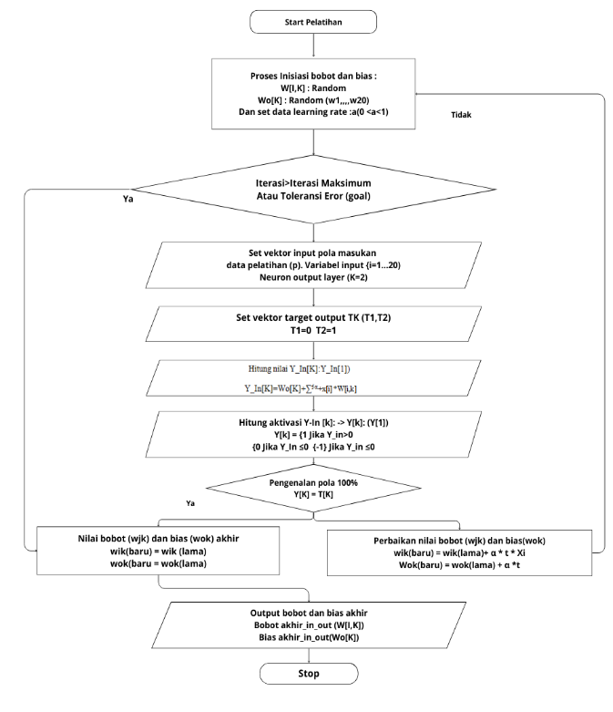

**Gambar 1.** *Flowchart* Proses Pelatihan Metode *Perceptron*

1. Tahap pengujian dan penentuan pasien baru

Tahap pengujian *(testing)* dan penentuan pada metode *perceptron* dimulai dari inisialisasi bobot, dan bias akhir dari proses pelatihan hingga *output* berupa aktual seperti gambar 4.2 dibawah ini :

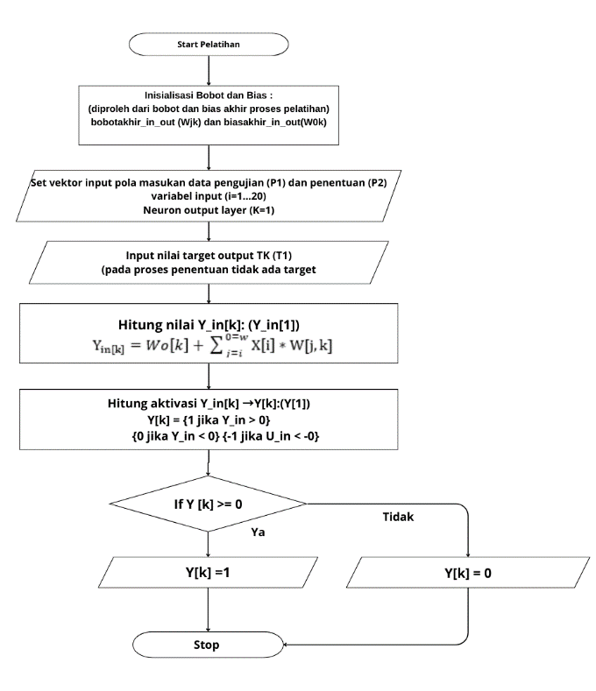

**Gambar 2.** *Flowchar*t proses pengujian dan penentuan Metode *Perceptron*

* 1. **Penerapan Metode Perceptron**

1. Arsitektur Jaringan Syaraf Tiruan Metode *Perceptron*

Arsitektur jaringan syaraf tiruan metode *perceptron* pada penelitian ini, terdiri dari 2 lapisan *input* dan *output* yang dihubungkan dengan bobot dan bias, seperti gambar dibawah ini :

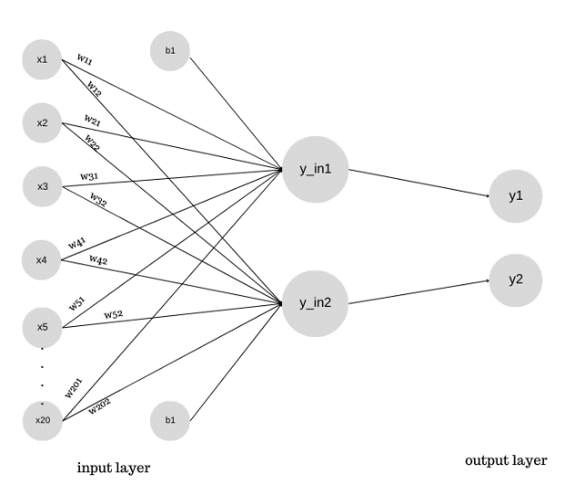

**Gambar 3.** Arsitektur JST Model *Perceptron* pada dalam diagnosis tipe diabetes

1. Inisiasi Bobot dan Bias

Bobot dan bias merupakan elemen yang sangat penting di dalam menentukan nilai akhir dan merupakan tujuan dari proses pelatihan sistem. Untuk nilai awal bobot dan bias merupakan bilangan *real* yang bernilai kecil yang dibangkitkan dari fungsi nilai random (acak).

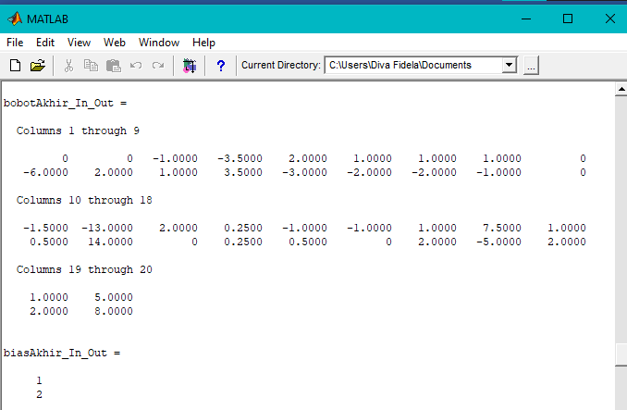

**Gambar 4.** Hasil Bobot dan Bias Akhir

1. Konstanta Belajar *(Learning Rate)*

*Learning rate* (α) akan mempengaruhi kecepatan belajar jaringan. Pemilihan *learning rate* yang tepat akan mempercepat proses i belajar jaringan atau perulangan yang terjadi. Pada sistem ini *learning rate* yang digunakan yaitu 0,1 s/d 1 dengan kenaikan 0,01 atau 0,1. *Learning rate* dapat diubah-ubah, agar mendapatkan nilai konstanta yang paling optimal untuk proses pelatihan.

1. Konfigurasi JST
2. Arsitektur Jaringan Syaraf Tiruan : JST Model *Perceptron*
3. Jumlah sel *input* : 20 sel neuron
4. Jumlah sel *output* : 1 sel neuron
5. Galat (goal) yang diizinkan : 0 < galat < 1
6. *Leraning rate* : 0 s/d 1
7. Fungsi aktivasi : Fungsi step, range output 0 s/d 1
8. Proses Pelatihan JST

Pada proses pelatihan, dilakukan perbaikan bobot dan bias pada setiap *epoch*, yaitu proses perulangan satu kali untuk setiap data set *input* dan *output.* pada setiap *epoch* JST dengan metode *perceptron* akan menghitung nilai *error* yang terjadi, kemudian nilai *error* tersebut akan dijadikan parameter dalam proses perbaikan bobot dan bias, lalu didapat lah nilai bobot dan bias yang baru, dan proses ini akan berhenti jika terjadi *error* yang mencapai nilai minimum atau perulangan yang sudah mencapai *epoch* maksimum yang sudah ditentukan. dari proses pelatihan ini maka di dapatkan nilai bobot dan bias akhir.

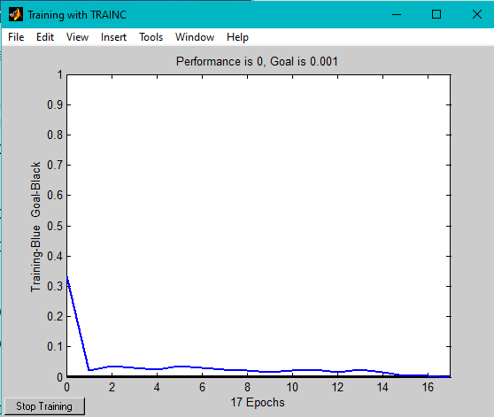

**Gambar 5.** Tampilan Grafik Proses Pelatihan Menggunakan Metode Perceptron

1. Pengujian JST

Pada proses pengujian ini dengan bobot dan bias yang digunakan adalah bobot dan bias akhir dari proses pelatihan. Proses pengujian dilakukan untuk menguji data yang telah dilatih. Selanjutnya dilakuan proses aktivasi terhadap persamaan hasil kalkulasi tersebut dengan fungsi step seperti pada rumus persamaan. Hasil aktivasi tersebut akan dibandingkan dengan nilai 0, jika hasil aktivasi < 0, maka nilai *output* = 0 dan jika hasil aktivasi ≥ 0 maka nilai *output* = 1.

* 1. **Pengujian Hasil Pelatihan Metode Perceptron**

Pada proses pengujian hasil pelatihan metode *perceptron* ini adalah proses dimana pengujian dilakukan untuk mengetahui kelemahan dari model sistem dan juga untuk menjamin kualitas metode tersebut, yaitu menjamin bahwa metode *perceptron* Jaringan Syaraf Tiruan yang dibentuk memiliki kualitas yang baik, mampu mempresentasikan kajian pokok dari spesifikasi,analisis, perancangan dan juga pengkodean dari model Jaringan Syaraf Tiruan. Pada proses pengujian metode *Perceptron* ini terdiri dari proses pengujian data lama dan proses diagnosis tipe penyakit diabetes melitus dengan menggunaan metode *perceptron* berdasarkan hasil dari proses pelatihan pada tahap sebelumnya, pada tahap pengujian metode *perceptron* ini menggunakan data pola *input* yang digunakan sebanyak 24 data dan target *output* yang berbeda dengan pola data *input* dan target *output* yang digunakan pada proses pelatihan.

Proses pengujian ini memberikan hasil nilai *performance* = 0 artinya Jaringan Syaraf Tiruan dengan menggunakan metode *perceptron* mampu mengenali semua pola data input dari 24 data, seperti pada tabel dibawah ini :

**Tabel 1.** Perbandingan Target *Output* dan Target *Output Aktual*

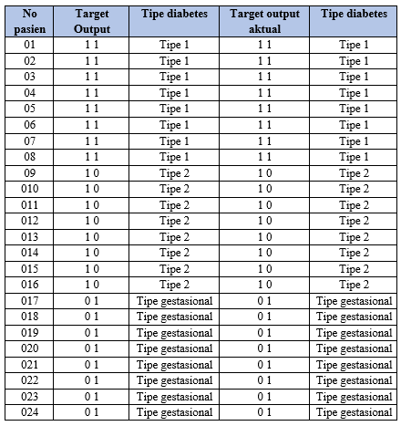

* 1. **Pengujian Diagnosis Tipe Diabetes Melitus**

Pada tahap diagnosis tipe Diabetes Melitus dengan menggunaan metode *perceptron* sama seperti pada tahap pengujian dengan menggunaan data baru diluar dari data proses pelatihan dan pengujian sebelumnya.

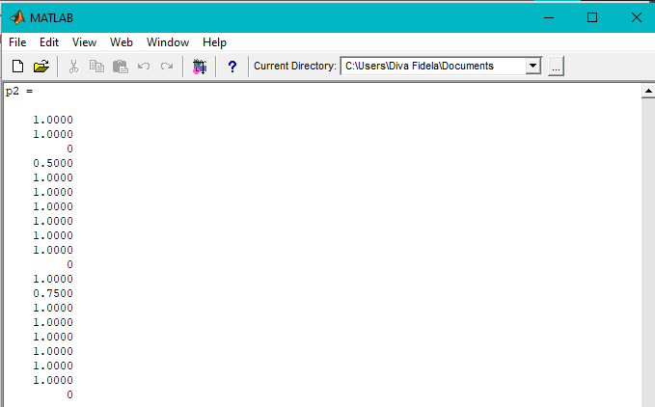

**Gambar 6**. Input Data Baru Proses Pengujian

Dari hasil data *input* baru seperti gambar diatas, maka dihasilkan lah *output* dari pengujian data gambar diatas yang dimana dihasilkan nilai [1 0] yaitu, Diabetes Melitus Tipe 2.

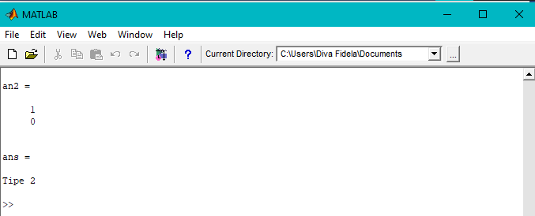

**Gambar 7.** *Output* Dari Data Pengujian

* 1. **Analisa Hasil kerja Metode Perceptron**

Pada pengujian normal ini berisi tampilan implementasi perangkat lunak yang dibangun berjalan dengan baik. Pada tahap ini, aktivitas yang dilakukan adalah analisis kinerja metode *perceptron* terhadap jumlah data yang akan diterapkan pada proses pelatihan, yaitu 96 data, sedangkan untuk pengujian data adalah 24 data. Asumsi awal parameter yang digunakan adalah Iterasi maksimum = 100, neuron *input* = 20, target *output* = 1, target *error* = 0,001 dan *learning rate* = 0,01.

Pada pola data, data pelatihan dengan jumlah 96 data, di hasilkan lah nilai *performance* = 0 yang dimana kesesuaian target *output* dan *output* aktual sesuai, karena nilai *performance* mendapatkan nilai yang paling kecil yaitu, 0.

Sedangkan kesesuaian nilai target *output* dan nilai target *output* aktual untuk data pengujian dari pelatihan metode perceptron dengan jumlah 24 data adalah, 100%, yang artinya dari 24 data yang diuji memiliki kesesuaian antara target output dan output aktual.

**IV. PENUTUP**

**4.1 Kesimpulan**

Setelah menyelesaikan tahap implementasi dan analisis kinerja penerapan Jaringan Syaraf Tiruan Metode *Perceptron,* maka peneliti menarik kesimpulan sebagai berikut :

1. Jaringan Syaraf Tiruan dengan metode *perceptron* yang diimplementasikan dengan tools *matlab* 6.1 dapat digunakan untuk melakukan diagnosis pada data pasien baru yang ada di RSUD Raden Mattaher Jambi.
2. Data yang digunakan untuk melakukan proses pelatihan dan proses pengujian menggunakan 96 data untuk proses pelatihan dan 24 data untuk proses pengujian.
3. Hasil dari proses analisis data uji memproleh tingkat akurasi sebesar 100% yang artinya jaringan syaraf tiruan metode *perceptron* dapat mengenali pola dari data pelatihan.
4. Data *input* yang digunakan untuk menganalisis penerapan jaringan syaraf tiruan metode *perceptron* diambil dari data anamnesis, data pemeriksaan fisik dan juga data pemeriksaan hasil lab sebagai penunjang.
5. Dalam analisis penerapan jaringan syaraf tiruan dengan metode *perceptron* membutuhkan waktu yang tidak sebentar karena diperlukan banyaknya percobaan pada data latih ataupun data uji sehingga dapat mengubah parameter, menentukan *learning rate* dan juga *performance* agar data yang dihasilkan lebih akurat.

**4.2 Saran**

1. Penerapan Jaringan syaraf tiruan metode perceptron dalam melakukan *input* data masih dilakukan secara manual, untuk peneliti selanjutnya dapat mengembangkan *interface* yang tepat sehingga akan memberikan tampilan dan mekanisme *output* yang lebih bagus.
2. Dalam mendiagnosis tipe diabetes, memungkinkan peneliti selanjutnya untuk menggembangkan *tools* perangkat lunak dengan menggunakan seperti, pemrograman *phyton*, *visual basic, PHP* ataupun berbasis android.
3. Dalam mendiagnosis tipe diabetes pada penelitian ini menggunakan metode *perceptron*, dan dapat dikembangkan dengan jaringan syaraf tiruan metode lain seperti, metode *backpropagation, Learning Vector Quantification (LVQ)* ataupun lainnya.
4. Pada penelitian ini dalam mendiagnosis tipe diabetes hanya menggunakan 20 kriteria, untuk pengembangan yang lebih baik peneliti selanjutnya diharapan dapat menambahkan kriteria yang nantinya bisa didapa dari hasil anamnesis, pemeriksaan fisik atau hasil lab yang ada.

**DAFTAR REFERENSI**

Adli, F. K. (2021). Diabetes Melitus Gestasional: Diagnosis dan Faktor Risiko. *Jurnal Medika Hutama*, dilihat 6 Maret 2024, <https://jurnalmedikahutama.com/index.php/JMH/article/view/312/214>

Aisyah, S., Wahyuningsih, S., & Amijaya, F. D. (2021). Peramalan Jumlah TItik Panas Provinsi Kalimantan Timur Menggunakan Metode Radial Basis Function Neural Network. *Jambura Journal of Probability and Statistics*, dilihat 9 Maret 2024, https://ejurnal.ung.ac.id/index.php/jps/article/view/10292/3451

Alvioletta, V., Setyawan, M. Y., & Saputra, M. (2020). *Penerapan Metode Analitycal Hierarchy Process (AHP) Pada penilaian Kepuasan Pelanggan Berdasarkan Pelayanan Divisis.* Bandung: Kreatif Industri Nusantara, dilihat 25 februari 2024, https://www.google.co.id/books/edition/Penerapan_Metode_Analitycal_Hierarchy_Pr/uor9DwAAQBAJ?hl=jv&gbpv=0

Fahriza, M. R. (2022). Faktor Mempengaruhi yang Penyebab Kejadian Diabetes Melitus (DM). *ejurnal undana*, dilihat 9 Maret 2024, https://osf.io/v82ea/download/?format=pdf

Garcia, U. G., Vincente, A. B., Jabari, S., Sebal, L. A., Sidiqqi, H., Uribe, B. K., . . . Maetin, C. (2020). Pathophysiology Of Type 2 Diabetes Melitus. *National Library of Medicine*, dilihat 6 Maret 2024, https://www.ncbi.nlm.nih.gov/pmc/articles/PMC7503727/

Hafizah, Tugiono, & Pane, D. H. (2023). *JST For Beginner.* PT. Sonpedia Publishing Indonesia, dilihat 9 Maret 2024, https://www.google.co.id/books/edition/JST_FOR_BEGINNER/YUS2EAAAQBAJ?hl=id&gbpv=0

Hatta, H. R., Chafid, N., Rusminingsih, N. K., & Pratomo, A. B. (2023). *Analisa Perancangan Sistem Informasi,dilihat 17 Mei 2024, https://www.google.co.id/books/edition/ANALISA_PERANCANGAN_SISTEM_INFORMASI/2HzrEAAAQBAJ?hl=id&gbpv=1&dq=pengertian+analisa+sistem+hatta+2023&pg=PR5&printsec=frontcover*

Irianto, K. (2014). *Epidemiologi Penyakit Menular & Tidak Menular.* Bandung: Alfabeta CV, dilihat 20 Mei 2024.

Kahar, N., & Aritonang, W. (2022). Implementasi Jaringan Syaraf Tiruan Dengan Algoritma Perceptron Dalam Penentuan Program Studi Mahasiswa Baru. *Jurnal Akademika*, dilihat 9 Maret 2024, https://scholar.google.com/citations?view_op=view_citation&hl=id&user=tyBF98YAAAAJ&citation_for_view=tyBF98YAAAAJ:GnPB-g6toBAC

Luthiani, Karota, E., & Sitepu, N. F. (2020). *Panduan Konseling Kesehatan Dalam Upaya Pencegahan Diabetes Melitus.* Yogyakarta: Deepublish, dilihat 26 februari 2024, https://www.google.co.id/books/edition/Panduan_Konseling_Kesehatan_Dalam_Upaya/fXHXDwAAQBAJ?hl=id&gbpv=0

Marasabessy, N. B., Nasela, S. J., & Abidin, L. (2020). *Pencegahan Penyakit Diabetes Melitus (DM) Tipe 2.* Penerbit NEM, dilihat 28 februari 2024, https://www.google.co.id/books/edition/PENCEGAHAN_PENYAKIT_DIABETES_MELITUS_DM/z3cREAAAQBAJ?hl=id&gbpv=0

Marzel, R. (2021). Terapi Pada Diabetes Melitus Tipe 1. *Jurnal Penelitian Perawat Profesional*, dilihat 7 Maret 2024, https://jurnal.globalhealthsciencegroup.com/index.php/JPPP/article/download/297/209/

Muis, S. (2021). *Teori Jaringan Syaraf Tiruan.* Yogyakarta: Teknosain.

Nugroho, A. S. (2017). *Analisis dan Perancangan Sistem Informasi.* Trans Tekno.

Pasae, Y. (2023). *Komputasi Matlab Bidang Teknik Kimia.* Nas Media Pustaka, dilihat 9 Maret 2024, https://www.google.co.id/books/edition/Komputasi_Matlab_Bidang_Teknik_Kimia/h8SqEAAAQBAJ?hl=id&gbpv=0

Pratiwi, D. A., Awangga, R. M., & Setyawan, M. Y. (2020). *Seleksi Calon Kelulusan Tepat Waktu Mahasiswa Teknik Informatika Menggunakan Metode Naive Bayes.* Kreatif, dilihat 10 Maret 2024, https://www.google.co.id/books/edition/SELEKSI_CALON_KELULUSAN_TEPAT_WAKTU_MAHA/d6wGEAAAQBAJ?hl=id&gbpv=0

Putri, W. L. (2022). *Rancangan Bangun Manajemen Akuntansi Berbasis Web Mobile, dilihat 17 Mei 2024, https://www.google.co.id/books/edition/Rancang_Bangun_Manajemen_Akuntansi_Berba/e9aTEAAAQBAJ?hl=id&gbpv=0*

Priyono, A. A. (2019). Implementasi Backpropagation Untuk mendiagnosa Penyakit Diabetes, dilihat 25 Maret 2024, https://eprints.uty.ac.id/3563/1/Naskah%20Publikasi-Angger%20Ary%20Priyono-5150411207.pdf

Putro, E. C., & Awangga, R. M. (2020). *Tutorial Gender Classification Using the You Look Only Once .* Kreatif Industri Nusantara, dilihat 10 Maret 2024, https://books.google.co.id/books?id=bGUHEAAAQBAJ&newbks=0&printsec=frontcover&pg=PA54&dq=pengertian+jaringan+syaraf+tiruan&hl=id&source=newbks_fb&redir_esc=y#v=onepage&q=pengertian%20jaringan%20syaraf%20tiruan&f=false

Rahmi, Iswantir, & Haiyadi. (2022). *ICT dan Perkembangan Media Pendidikan Islam.* Deepublish, dilihat 29 februari 2024, https://www.google.co.id/books/edition/ICT_Dan_Perkembangan_Media_Pendidikan_Is/IC9qEAAAQBAJ?hl=id&gbpv=0

Ramadhani, R. D., Thohari, A. N., Kartiko, C., & Junaidi, A. (2021). Optimasi Akurasi Metode Convolutional Neural Network Untuk Identifikasi Jenis Sampah. *Journal Resti (Rekayasa Sistem dan Teknologi Informasi)*, dilihat 9 Maret 2024, https://www.jurnal.iaii.or.id/index.php/RESTI/article/view/2754/403

Rayendra, Lestari, S. L., Perdana, R. W., Yendrizal, & Mulyani, N. (2022). *Kecerdasan Buatan.* CV. Mitra Cendikia Media, dilihat 10 Maret 2024, https://www.google.co.id/books/edition/Kecerdasan_Buatan/PvBeEAAAQBAJ?hl=id&gbpv=0

Rifka. (2017). *Steb by Step Lancar Membuat SOP.* Depok: Huta Publisher, dilihat 28 februari 2024, https://www.google.co.id/books/edition/Step_by_Step_Lancar_Membuat_SOP/qxdxDwAAQBAJ?hl=id&gbpv=0

Rukmo, M. (2015). *Kelainan Endoperio.* Penerbit Airlangga University Press, dilihat 28 februari 2024, https://www.google.co.id/books/edition/KELAINAN_ENDOPERIO/vW_IDwAAQBAJ?hl=id&gbpv=0

Saputri, P. D., & Oktaviana, P. P. (2023). Comparison of Feedforward Nueral Network and Classical Statistics Methods : Application in Finance. *Jurnal Matematika, Statiska, dan Komputasi*, dilihat 10 Maret 2024, https://journal.unhas.ac.id/index.php/jmsk/article/view/25379/9714

Simatupang, E. (2019). Jaringan Syaraf Tiruan Menggunakan Metode Perceptron Untuk Menentukan Penyakit Pada Tanaman Buah Nanas. *Majalah Ilmiah INTI*, dilihat 9 Maret 2024, https://www.stmik-budidarma.ac.id/ejurnal/index.php/inti/article/viewFile/1423/1148

Sunanto. (2023). *Perlindungan Hukum Terhadap Dokter yang Melakukan Pelayanan Telemedicine Pasien Bedah Anak di Indonesia.* Scopindo Media Pustaka, dilihat 29 februari 2024, https://www.google.co.id/books/edition/PERLINDUNGAN_HUKUM_TERHADAP_DOKTER_YANG/cnDjEAAAQBAJ?hl=id&gbpv=0

S, R., & Zulfiri. (2022). Aplikasi Deteksi Penyakit Dermatitis Menggunakan Metode Perceptron. *Jurnal SANTI-Sistem Informasi dan Teknik Informas, dilihat 21 Agustus 2024,* *http://rumahjurnal.or.id/index.php/SANTI/article/view/71*

Syaifuddin, & Iswara, A. (2022). *Pengembangan Model Pembelajaran Berbasis Guide Inquiry Dengan Menggunakan Media MATLAB.* Media Nusa Kreatif, dilihat 11 Maret 2024, https://www.google.co.id/books/edition/Pengembangan_Model_Pembelajaran_Berbasis/wumCEAAAQBAJ?hl=id&gbpv=0

Tarkus, E. D., Sompie, S., & Jacobus, A. (2020). Implementasi Metode Recurrent Neural Network Pada Pengkalsifikasian Kualitas Telur Puyuh. *Jurnal Teknik Informatika*, dilihat 10 Maret 2024, https://ejournal.unsrat.ac.id/v3/index.php/informatika/article/view/29552/28770

Ulfa, A. Y. (2020). *Psikologi Pendidikan.* Penerbit Aksara Timur, dilihat 28 februai 2024, https://www.google.co.id/books/edition/Psikologi_Pendidikan/ZaA4EAAAQBAJ?hl=id&gbpv=0

Wirapati, S., & Astuti, L. G. (2022). Sistem Pakar Untuk Membantu Diagnosis Diabetes Menggunakan Machine Learning Dengan Algoritma Jaringan Saraf Tiruan, dilihat 25 Maret 2024, <https://scholar.google.com/scholar?hl=id&as_sdt=0%2C5&q=sistem+pakar+untuk+membantu+diagnosis+diabetes+menggunakan+machine+learning+dengan+algoritma+jaringan+saraf+tiruan&btnG=>

**IDENTITAS PENULIS**